Пошаговая инструкция предоставления
государственной поддержки

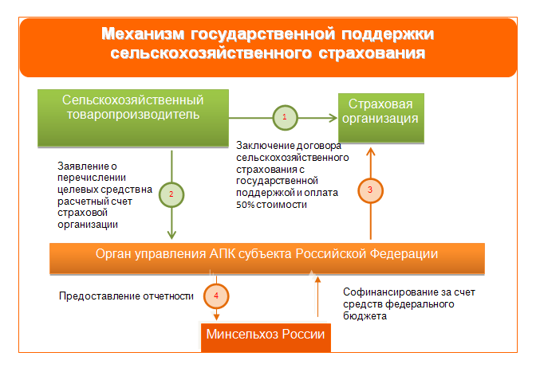
1. Сельхозтоваропроизводитель:
- выбирает надежную страховую организацию, с которой будет заключен договор страхования;
- внимательно изучает предлагаемые страховщиком правила страхования и условия договора страхования;
- заключает договор страхования;
- оплачивает 50% страховой премии.
2. После вступления в силу договора страхования сельхозтоваропроизводитель формирует комплект документов и подает заявление в орган управления АПК субъекта Российской Федерации на получение субсидии.
3. По итогам рассмотрения представленных страхователем заявления и документов в случае их соответствия требованиям действующего законодательства орган управления АПК субъекта Российской Федерации принимает решение о предоставлении государственной поддержки и перечисляет на счет страховой организации оставшиеся 50% страховой премии по договору страхования за счет средств регионального и федерального бюджетов.
4. По окончании отчетного периода органы управления АПК субъектов Российской Федерации предоставляют отчетность в Минсельхоз России, на основании которой оценивается выполнение показателей эффективности оказания государственной поддержки, а также потребность региональных бюджетов в средствах федерального бюджета на следующий период.

